БЕСЕДА С РОДИТЕЛЯМИ
Тема: «Правила хорошего тона»
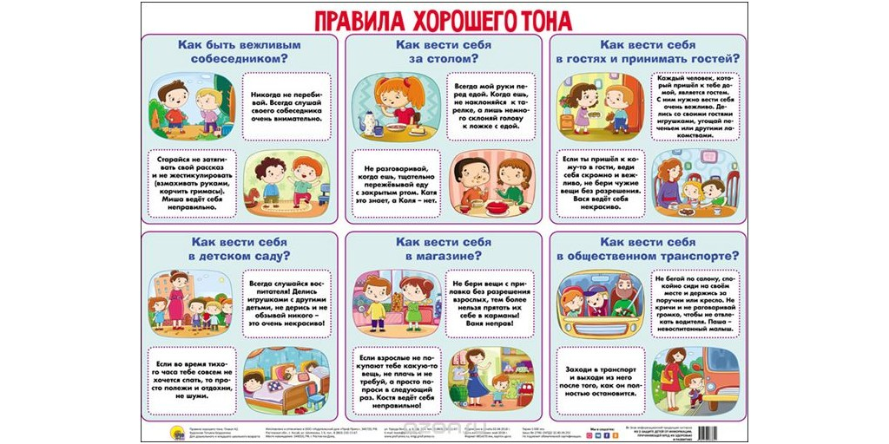

Консультация для родителей в подготовительной группе
Тема: «Правила хорошего тона»
Вежливость начинается со слов «пожалуйста» и «большое спасибо». Они являются знаком внимания, своего рода смазкой механизма человеческого общения.
Этого мнения придерживаются большинство молодых родителей. Они хотят, чтобы их дети были вежливы с окружающими. Такое отношение должно быть естественным, вытекающим из простого отношения к собеседнику и ни в коем случае не результатом слепого послушания. Истинной вежливости ребенок учится годами, ориентируясь на поведение окружающих. Нельзя ждать от ребенка хорошего поведения, если сам ведешь себя по-хамски. Ребенок - очень чуткая антенна, моментально реагирующая на то, насколько серьезное значение придают вежливости сами родители. Однако только личного примера недостаточно для того, чтобы дети вели себя прилично. Время от времени родители должны показывать детям, чего от них ждут. Именно здесь-то и возникают трудности. Каким обязательным правилам вежливости должен следовать ребенок? С какого возраста нужно его этому обучать?
Вежливость должна идти от сердца.
Детей до трехлетнего возраста можно выдрессировать так, что они будут вежливыми, но они все-таки еще слишком малы, чтобы понять смысл такого поведения. Иначе состоит дело с детьми детсадовского возраста. В этот период родители уже могут объяснить ребенку, что любому человеку приятно слышать, когда к нему обращаются со словами «пожалуйста» или «спасибо». Такие объяснения не должны носить приказного характера. Например, многим мамам неловко, если ребенок не поблагодарит, получив от постороннего человека лакомство, и они заставляют ребенка произнести «спасибо». Не стоит этого делать, потому что вы в понимании ребенка унижаете его перед незнакомым человеком. Будет правильно, если вы сами поблагодарите его, а потом, когда останетесь без свидетелей, объясните малышу, что ему следовало бы сказать «спасибо».
Надо, чтобы ребенок осознал волшебство вежливости, разбудите в нем желание понять другого человека, откройте ему глаза на то, как слово может обидеть человека, а может и доставить радость. Как объяснить это малышу? Существует четыре правила, которым рекомендуется следовать родителям в общении с детьми:
Следите за тоном, в котором вы ведете разговор. Ежедневно ребенок наблюдает, как его родители говорят с другими людьми по телефону, на лестничной площадке или в магазине. Приветливо или ворчливо? Поразмышляйте над собственным поведением, ведь именно у отца и матери дети учатся тому, как следует общаться с людьми.
Уважайте ребенка. Если у родителей и детей равноправные отношения, у ребенка развивается чувство собственного достоинства, а это основная предпосылка истинной вежливости. Ребенку, которому без конца только приказывают, трудно потом будет общаться с другими вежливо и открыто.
Объясняйте ребенку, чего ждут от него другие люди, например, «бабушка была бы очень рада, если бы ты сначала с ней поздоровался, а потом шел к своим игрушкам». Такое объяснение понятно и четырехлетнему малышу. В этом случае приветствие наполнится для ребенка смыслом.
Будьте гибкими. Не обязательно всегда требовать соблюдения правил, не настаивайте на «пожалуйста», «спасибо» или «здравствуйте», а постарайтесь понять ребенка, если он забыл о волшебных словах. Если он от радости, что получил подарок, забудет поздороваться с бабушкой, сделайте вид, что не заметили, – это тоже одно из правил вежливости.

Первые правила общения для дошкольника.
Ребенок уже в детском саду должен знать некоторые основные правила поведения:
Говорить «спасибо» и «пожалуйста»;
Не перебивать других в разговоре;
Обращаться к взрослым на «вы».

